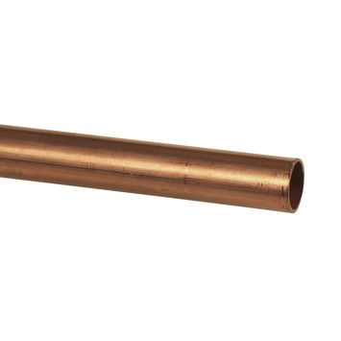
Thuis opdracht niet-ijzermetalen

- Leiding van elektriciteit in de school.

2. Het product moet elektriciteit geleiden
- Het product moet flexibel zijn
- Het product moet goedkoop zijn
- Het product moet sterk zijn
 | Het product moet goedkoop zijn | Het product moet flexibel zijn | Het product moet sterk zijn | Het product moet elektriciteit geleiden
Materiaal eigenschap | Bewerkt brons | Lage dichtheid | Metaal soort | Brons

